

**MINISTERE DE LA TRANSITION ENERGITIQUE ET DU DEVELOPPEMENT DURABLE-DEPARTEMENT DU DEVELOPPEMENT DURABLE**

**Système de dématérialisation des actes administratifs délivrées par le Département du développement durable**

**Inscription**

**Introduction**

Ce guide d’utilisation s’inscrit dans le cadre du renseignement des pétitionnaires sur le processus d’utilisation du Système de dématérialisation des actes administratifs délivrées par le Département du développement durable pour le transit des déchets.

En se contentant des étapes bien décrites sur ce document, vous allez vous familiariser avec l’ensemble du processus pour le transit de vos déchets.

Ce guide va :

* Vous informer des prérequis nécessaires qui aident le pétitionnaire pour l’utilisation de système et les étapes à suivre lors du premier accès à la plateforme.

Vous y trouverez une multitude de conseils afin d’utiliser le système correctement.

# Accès au système :

## Procédure de création des demandes

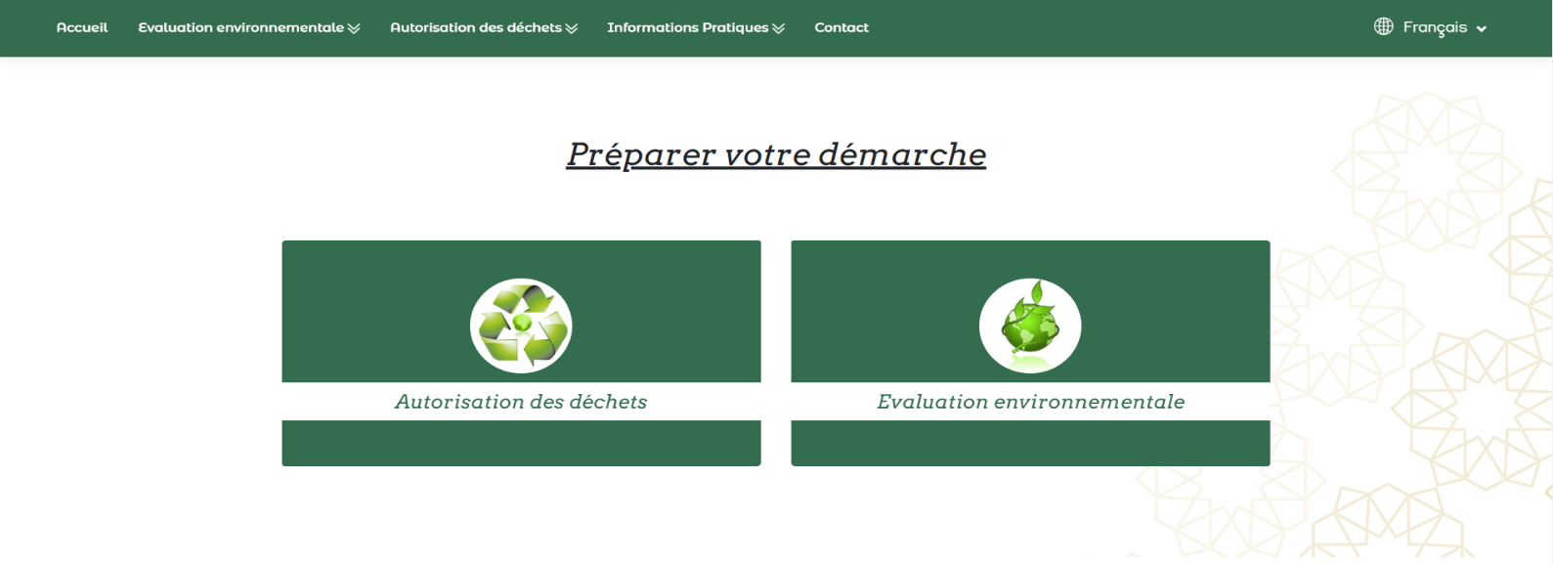En accédant à la plateforme pour la préparation de votre démarche deux accès vous y seront fournis via la page d’accueil du SDA :

* Accéder à **l’autorisation des déchets**, puis cliquer sur transit des déchets, la procédure à suivre pour déposer votre demande sera mise en disposition :

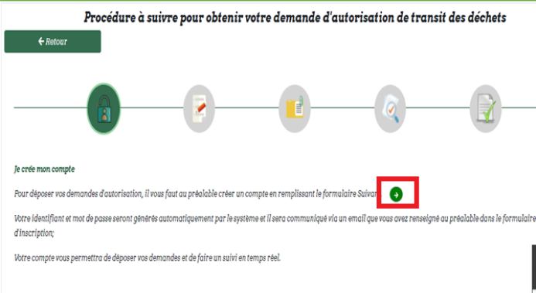

## Création de compte

L’espace de création de compte est accessible via le bouton sélectionné ci-dessus :

* 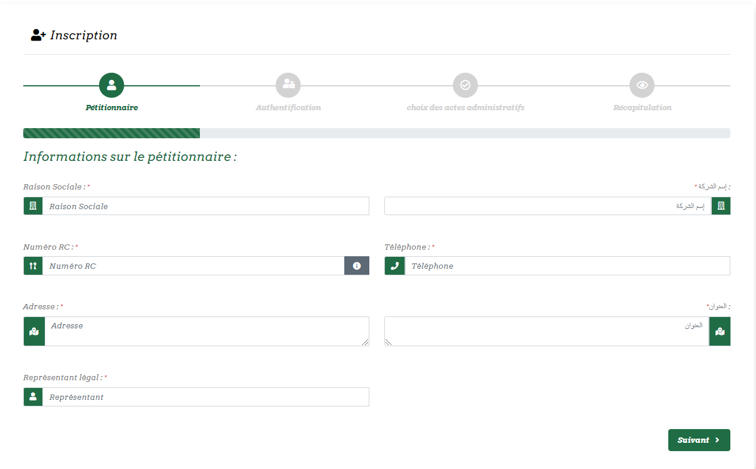Remplir les champs soigneusement, puis basculer vers l’étape d’authentification en cliquant sur suivant:
* 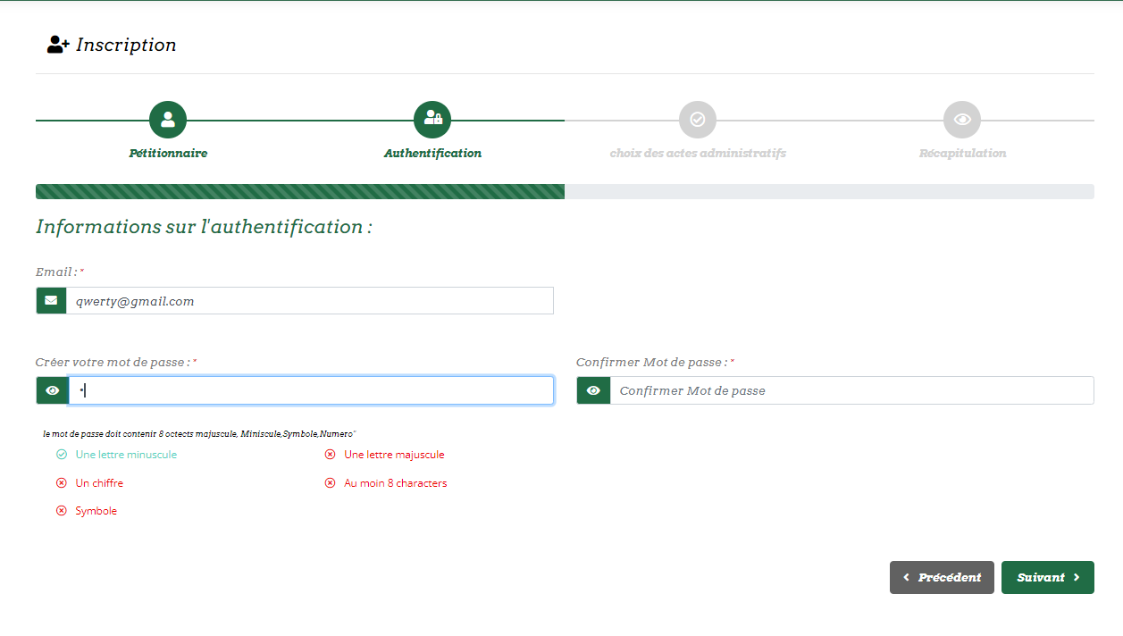**Authentification** : renseigner les champs nécessaires puis cliquer sur suivant.
* Respecter les normes fournis lors de l’insertion du mot de passe
* **Choix des actes administratifs :** sélectionnez le type de demande désiré. Il est possible d’effectuer une multiple sélection :

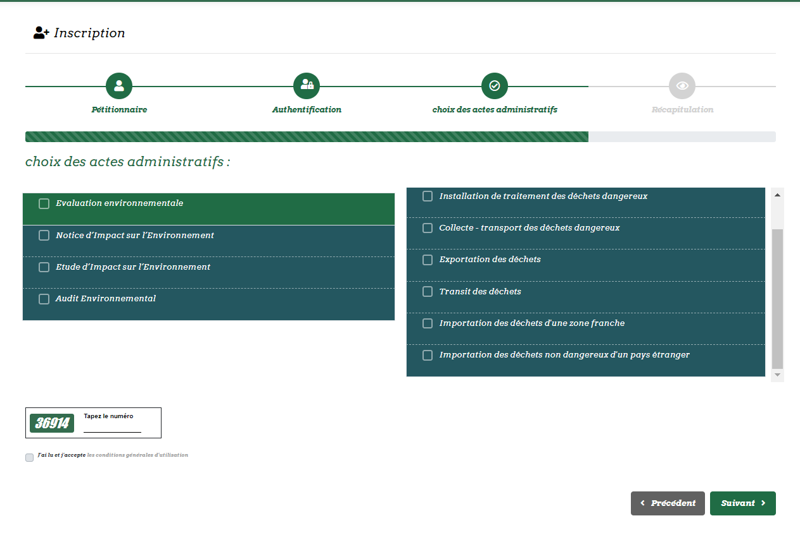

* 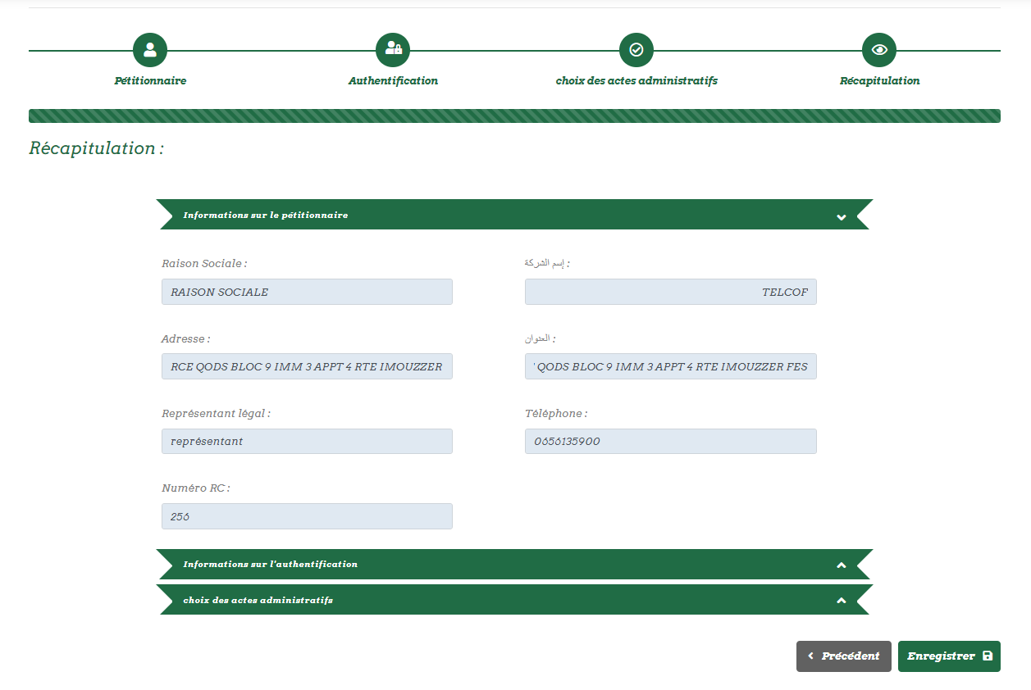**Récapitulation :** Le récapitulatif de votre inscription sera afficher que vous pouvez télécharger :
* Votre identifiant sera généré :

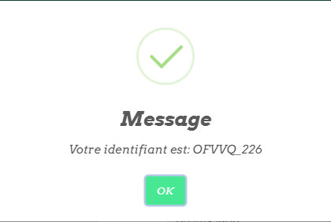

* Un fichier regroupant l’ensemble de votre opération s’affichera que vous pouvez télécharger ou imprimer :

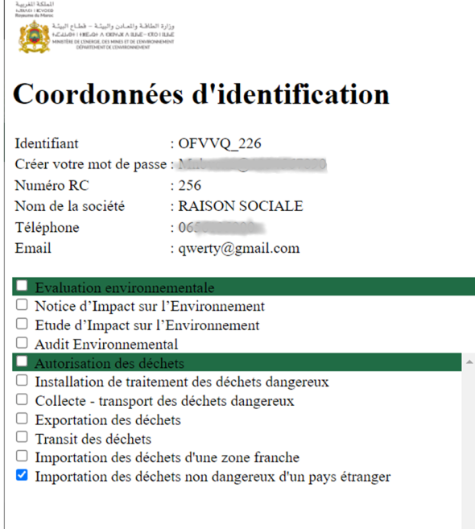

* Une fois connecté(e), via la partie « menu » cliquer sur **autorisation des déchets -> transit des déchets**, le formulaire du dépôt de la demande sera afficher en indiquant les étapes à suivre:

# Exportateur-Notifiant :

* 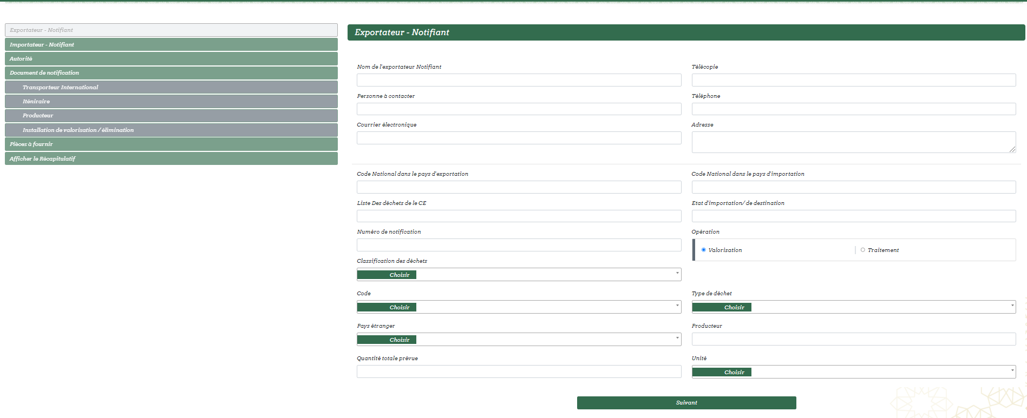Renseigner les champs relatifs à l’exportateur-notifiant puis cliquer sur suivant :

# Importateur-Notifiant :

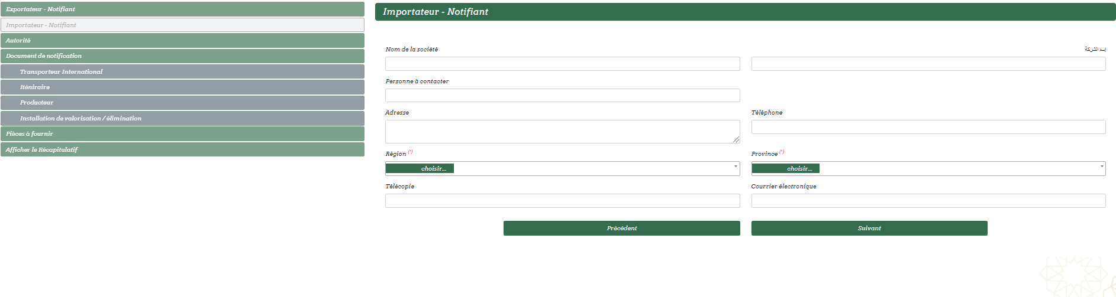Renseigner les informations relatives à l’importateur-notifiant puis cliquer sur suivant :

# Autorité :

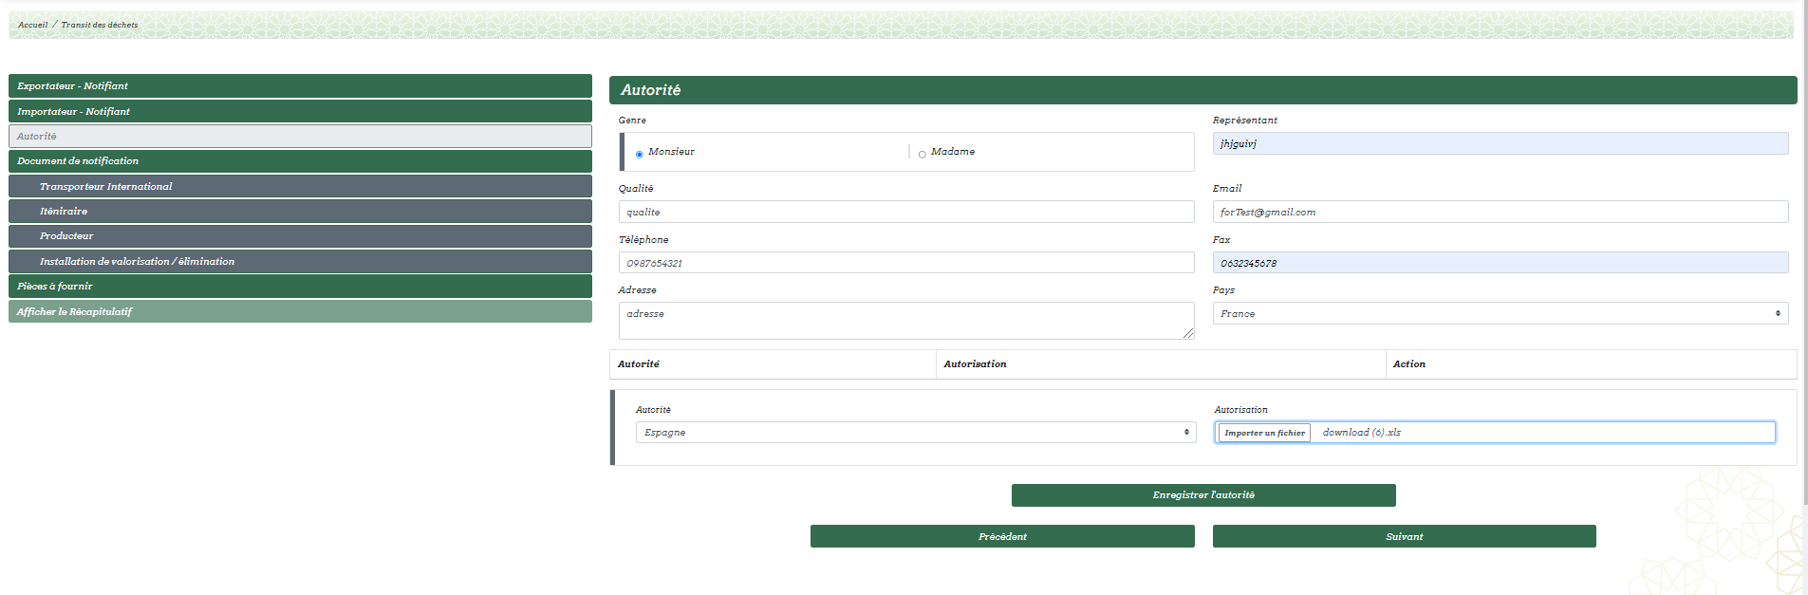Renseigner les champs relatifs à l’autorité puis cliquer sur suivant :

# Demande de notification :

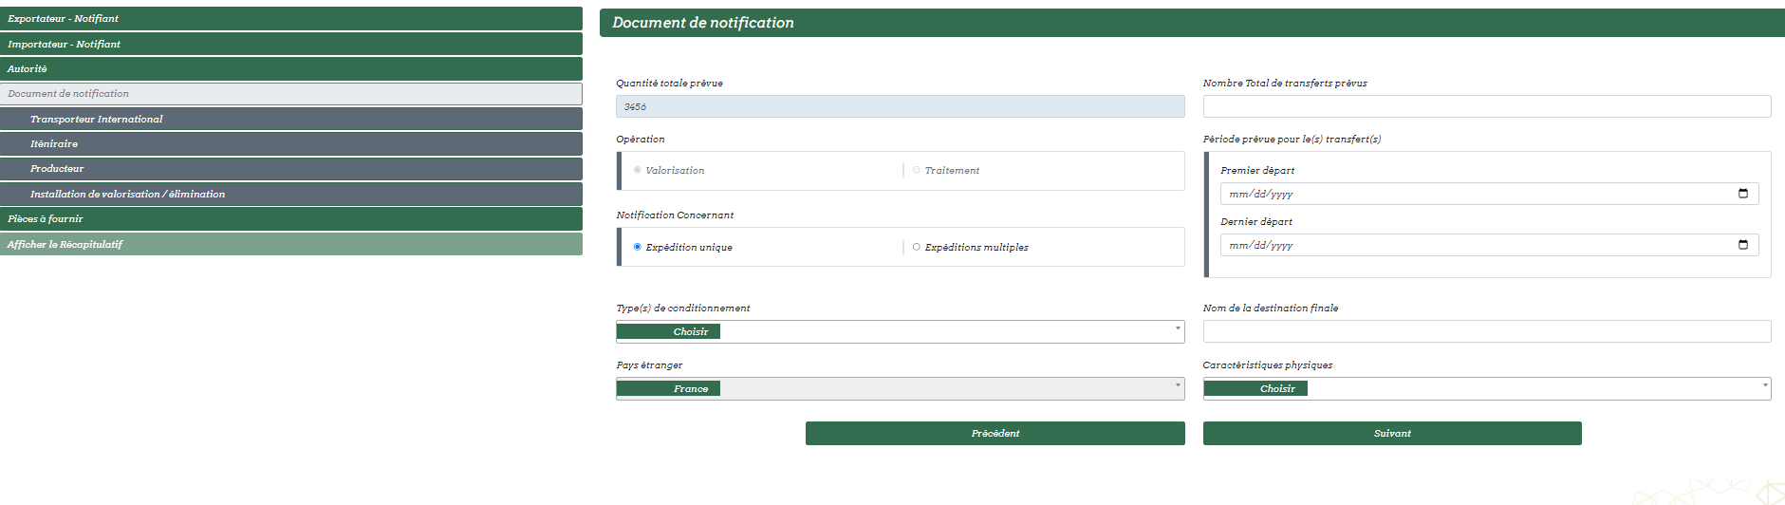Renseigner les informations relatives au document de notification puis cliquer sur suivant :

# Transporteur International :

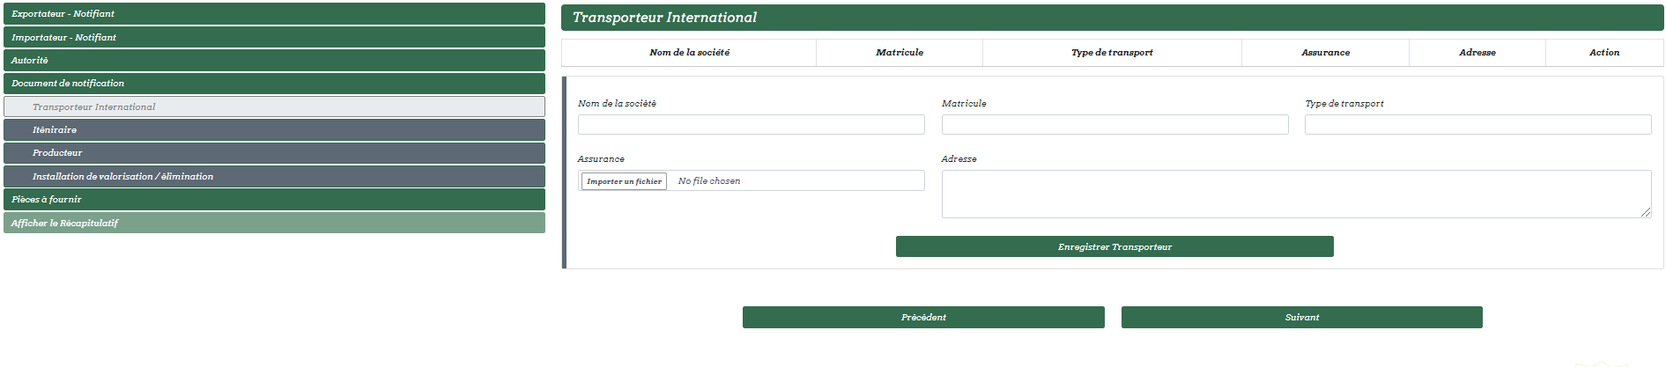Renseigner les informations relatives au transporteur international puis cliquer sur enregistrer transporteur par la suite sur suivant :

# Iténiraire :

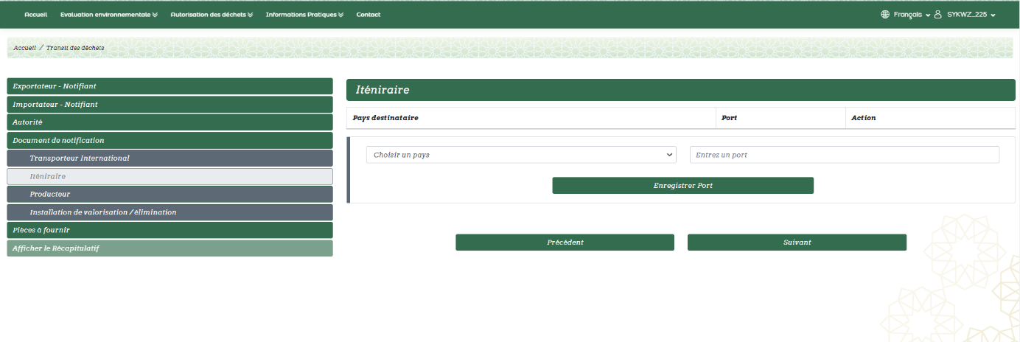Remplissez les champs relatifs à l’iténiraire puis cliquer sur enregistrer :

# Producteur :

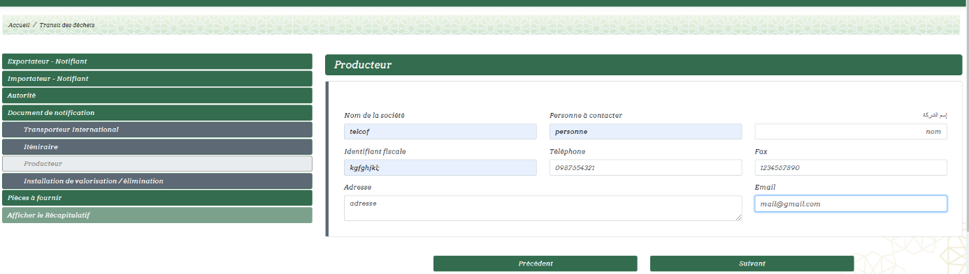Renseigner les informations relatives au producteur(e) puis cliquer sur enregistrer le producteur :

# Installation de valorisation/ élimination :

# Pièces à fournir :

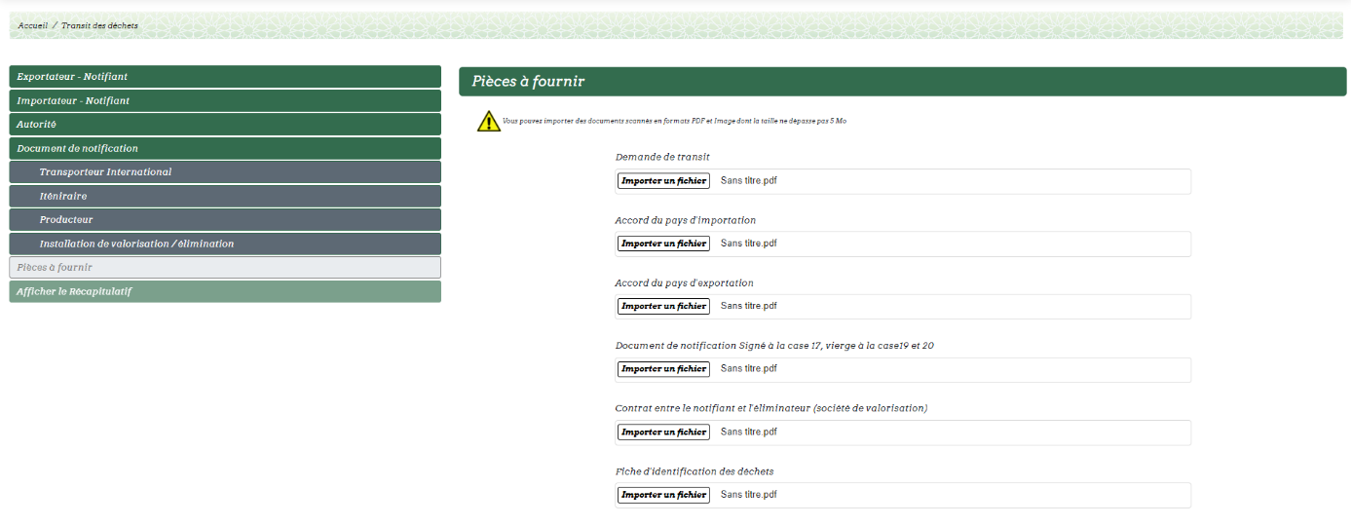Joindre les fichiers nécessaires pour compléter votre demande :

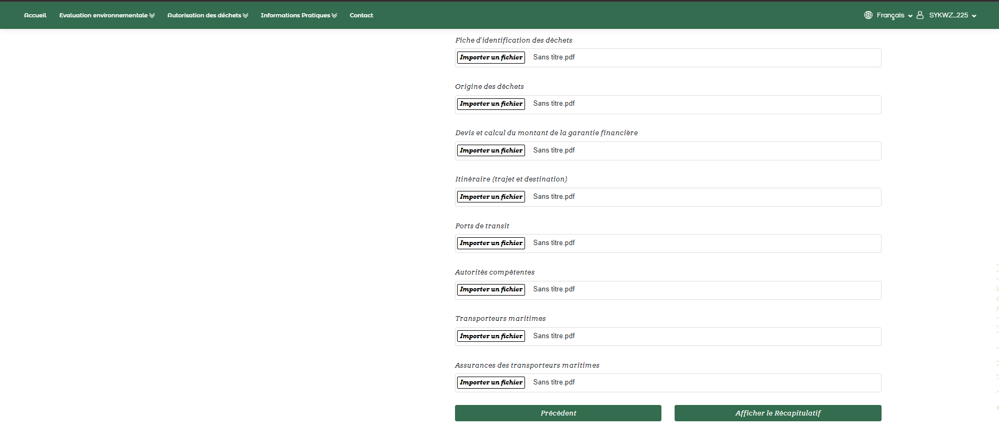

* 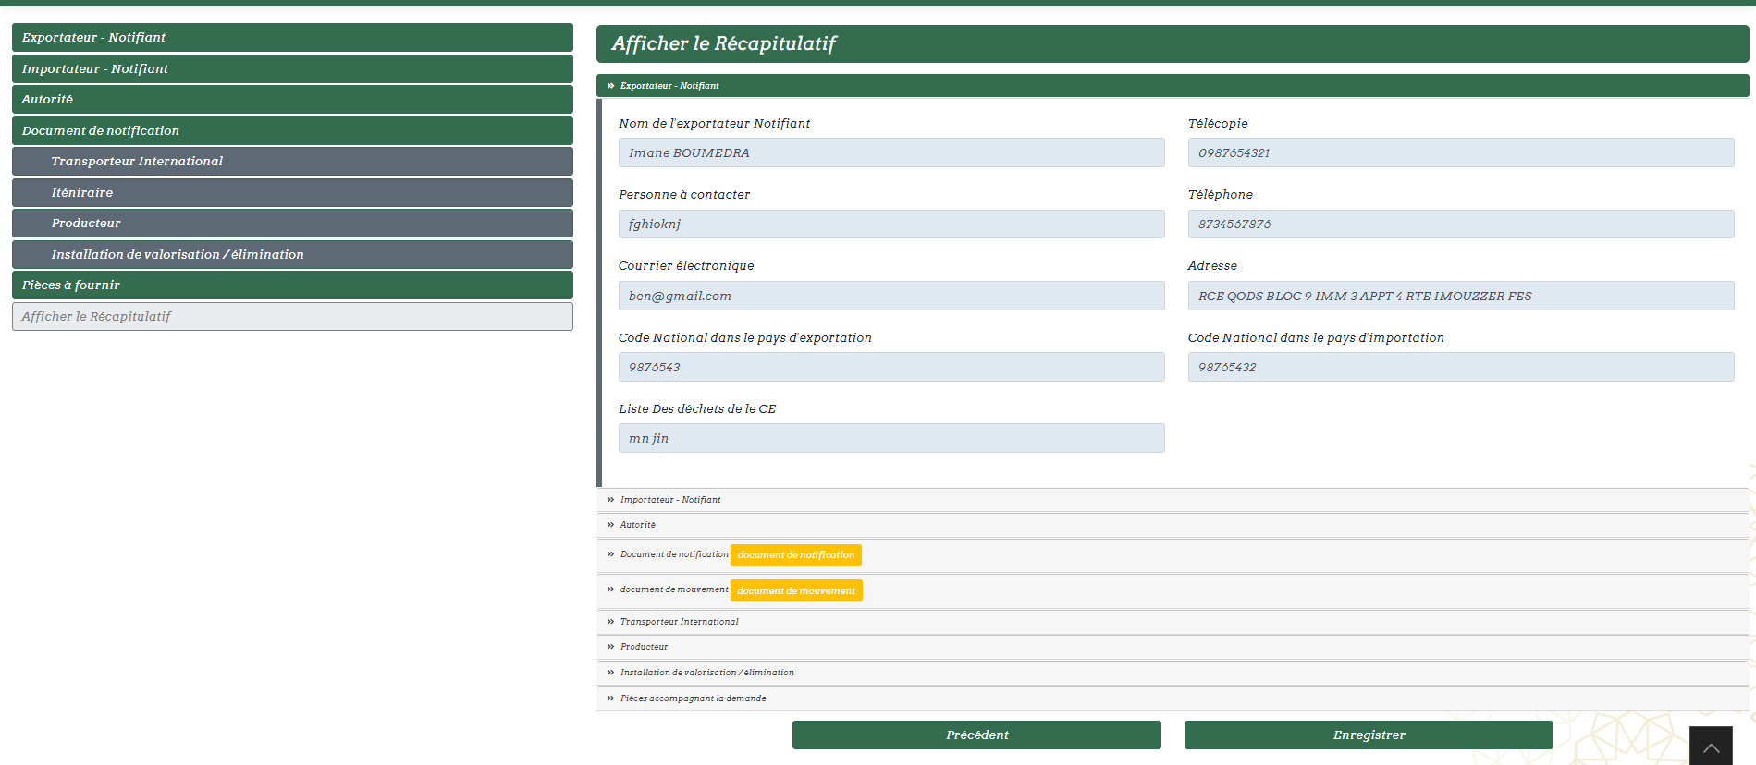Le récapitulatif de votre demande sera affiché
* Cliquer sur enregistrer pour valider la demande
* Le reçu de dépôt de la demande sera automatiquement téléchargé :

# Suivi du dossier

Le système SDA vous permet de visualiser l’état d’avancement de votre demande. Vous pouvez voir la liste de vos demandes ou faire une recherche sur une demande par numéro de notifiant. Un mail vous sera également envoyé sur votre boite à chaque changement de statut de votre demande.

* 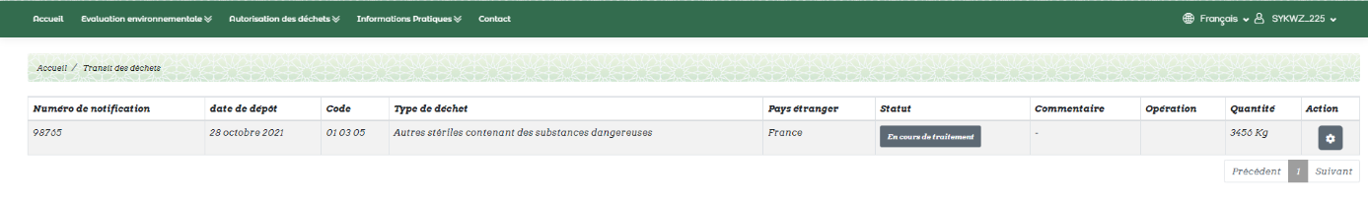Une fois enregistrée, votre demande sera envoyée au service destinataire pour le traitement. Son statut est donc « En cours de traitement ».
* En cas d’un dossier incomplet, vous serez provisionnés pour le compléter :
* 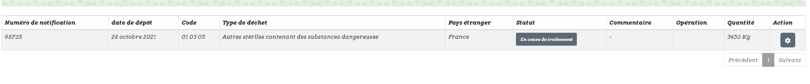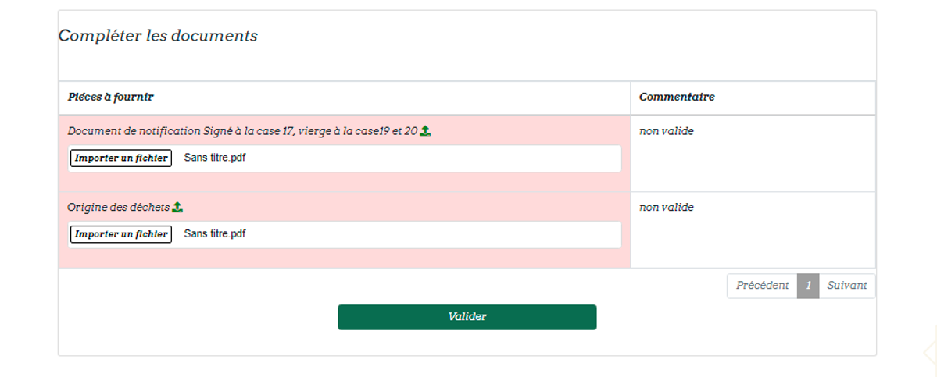Importer les documents manquant puis valider votre demande qui sera ensuite « En cours de traitement » jusqu’à la validation par l’administrateur.
* 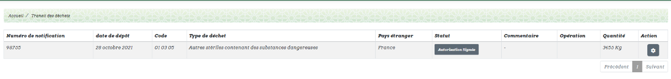En cas de signature de l’autorisation, le statut va l’indiquer :